第一步：先给所有的编辑按钮注册点击事件 因为编辑按钮是后面来才添加出来 所以 需要使用事件委托

找到users.html文件 然后到id=userTpl这个模板 给修改按钮添加 class值为edit

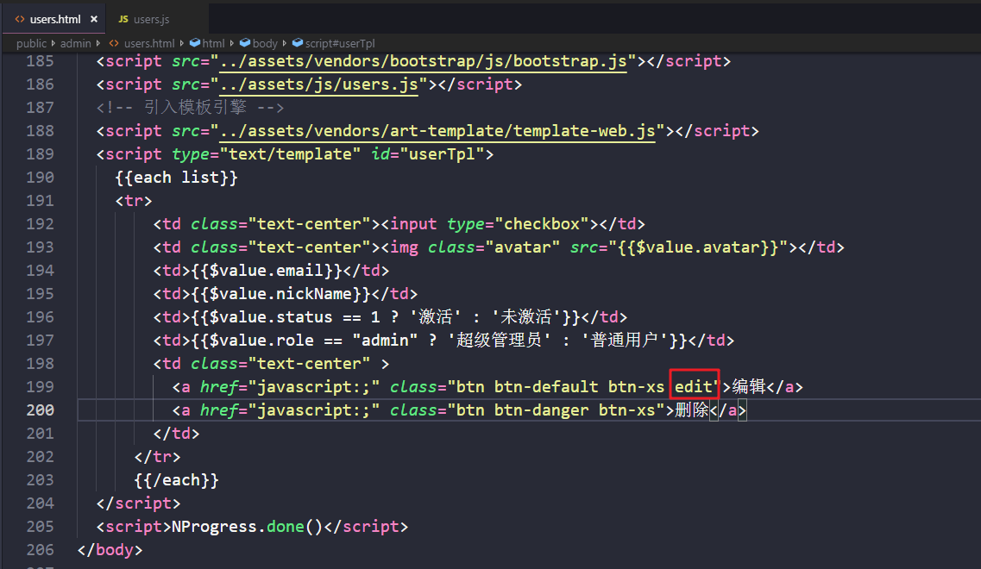

第二步：将右边的表格里面的数据写入到左边的表单中

// 编辑用户功能

$('tbody').on('click','.edit',function(){

$('#userForm > h2').text('修改用户');

// 先获取 当前被点击这个元素的祖先 叫tr

var trObj = $(*this*).parents('tr');

// 获取图片的地址

var imgSrc = trObj.children(1).children('img').attr('src');

// 将图片的地址写入到隐藏域

$('#hiddenAvatar').val(imgSrc);

// 如果imgSrc有值 我们

if(imgSrc){

$('#preview').attr('src',imgSrc);

}else{

$('#preview').attr('src',"../assets/img/default.png");

}

// 将对应的内容写入到左边的输入框里面

$('#email').val(trObj.children().eq(2).text());

$('#nickName').val(trObj.children().eq(3).text());

var status = trObj.children().eq(4).text();

if(status == '激活'){

$('#jh').prop('checked',true);

}else{

$('#wjh').prop('checked',true);

}

var role = trObj.children().eq(5).text();

if(role == '超级管理员'){

$('#admin').prop('checked',true);

}else{

$('#normal').prop('checked',true);

}

});

第三步：我们需要回到users.html文件中 找到form标签 然后给form标签添加一个修改按钮

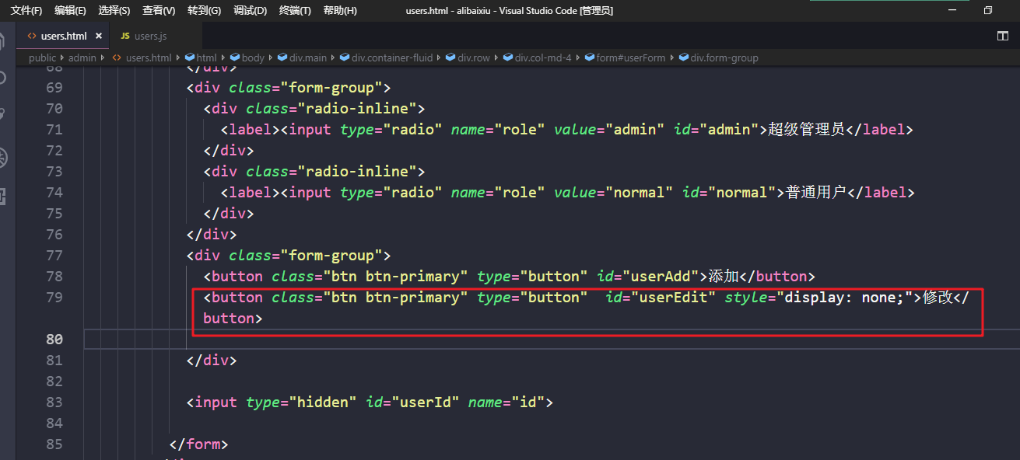

回到user.js文件中 找到之前我们写的增加用户的功能 代码将之前写的注册事件修改

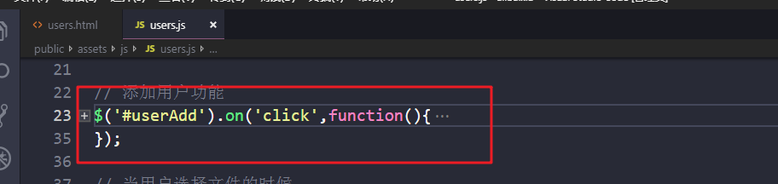

当我们点击编辑按钮时 将添加按钮隐藏 同时将修改按钮 显示出来

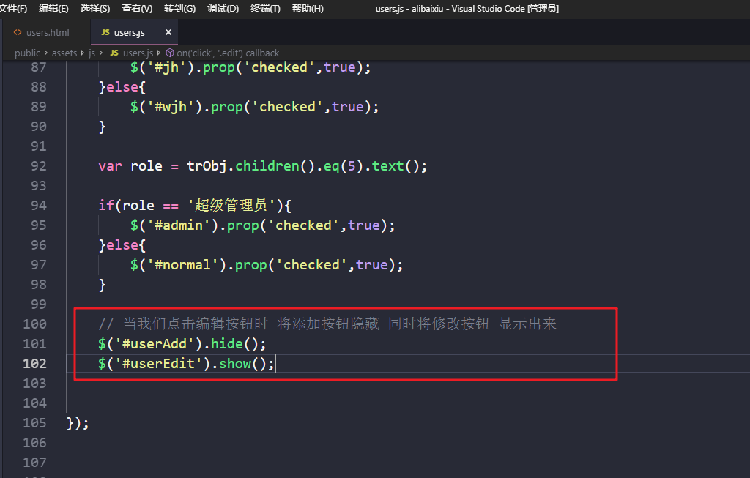

第四步：给修改按钮注册点击事件

我们的问题在于要修改这个用户的id去哪里找？

右边的表格是通过请求后台得到的数据 后台返回数据时 是不是给我们了用户的id

我们在生成模板时 可以将用户的id赋值给某一个标签的自定义属性 ‘

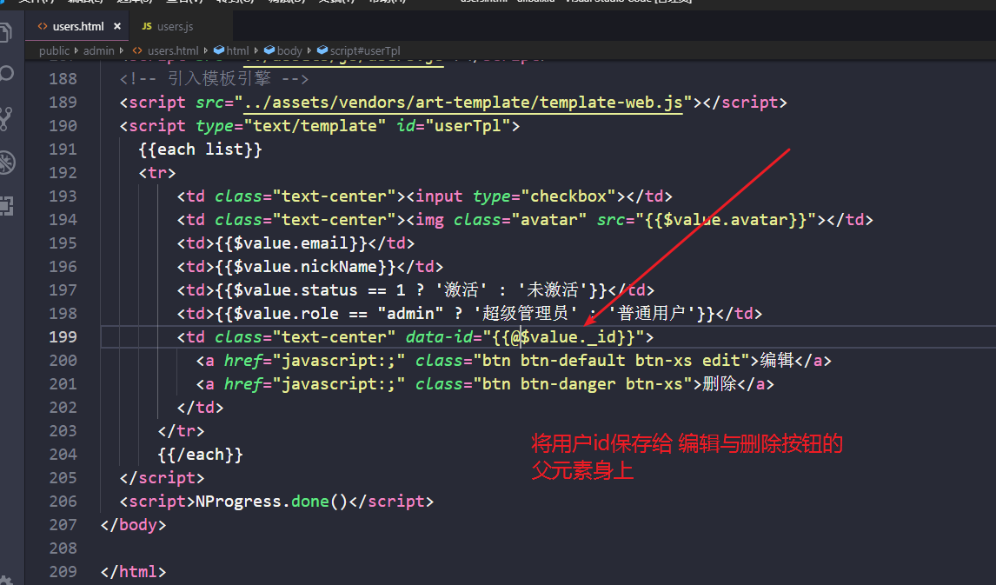

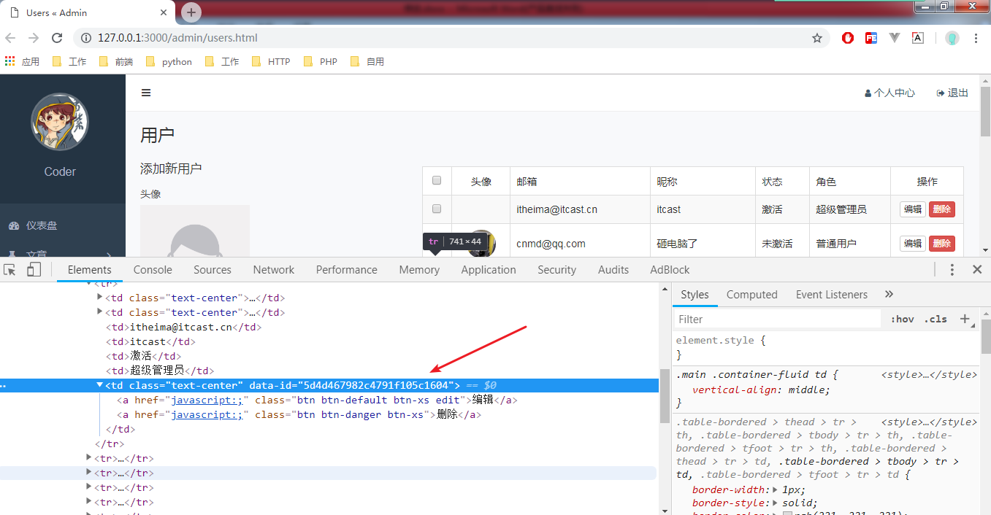

当我们鼠标点击编辑按钮时 就可以拿到其父元素身上的id属性了 我们使用一个变量来保存这个id

// 完成修改用户功能

$('#userEdit').on('click',function(){

//console.log($('#userForm').serialize());

// 我们需要发送ajax给服务器时 需要传递Id

$.ajax({

type:'put',

url:'/users/'+userId,

data:$('#userForm').serialize(),

success:function(*res*){

// 我们只是将数据库里面的数据给修改 但是我们将userArr这个数组里面的元素给修改

// 我们要从userArr这个数组中 将要修改这个数组元素找出来

var index = userArr.findIndex(*item*=>item._id == userId);

// 根据这个index找到数组的这个元素 将它的数据更新

userArr[index] = res;

// 调用render方法 重新渲染页面

render(userArr);

}

});

});

第五步：我们完成修改以后 将表单里面的数据还原